## Jmeter压力测试工具

1. **下载**

官网地址<http://jmeter.apache.org/>。也可以直接下载我穿的压缩包。

1. **安装**

安装包下载完成后后解压。

1. **打开**

后找到bin目录下的jmeter.bat文件，双击打开运行。（启动较慢，请耐心等待）。

1. **使用**
2. 新建线程组，并设置线程组参数

测试计划->右键添加->Threads(Users)->线程组

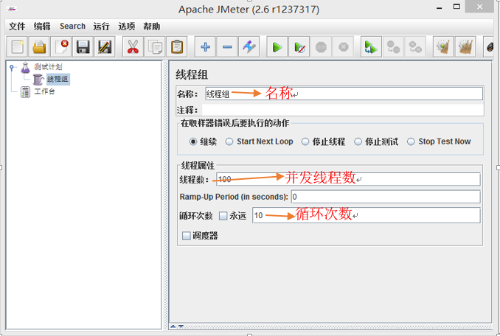

1. 添加HTTP请求：线程组->右键添加->Sampler->HTTP请求

内容怎么填大家看我的图应该就懂了。

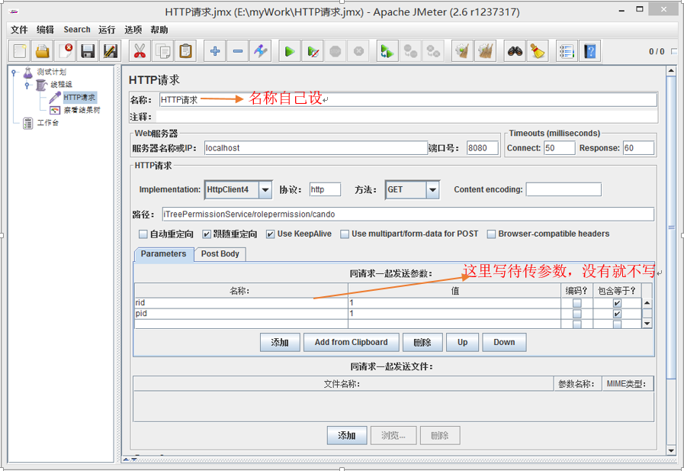

1. 添加查看结果树：线程组->右键添加->监听器->查看结果树（不用设置）

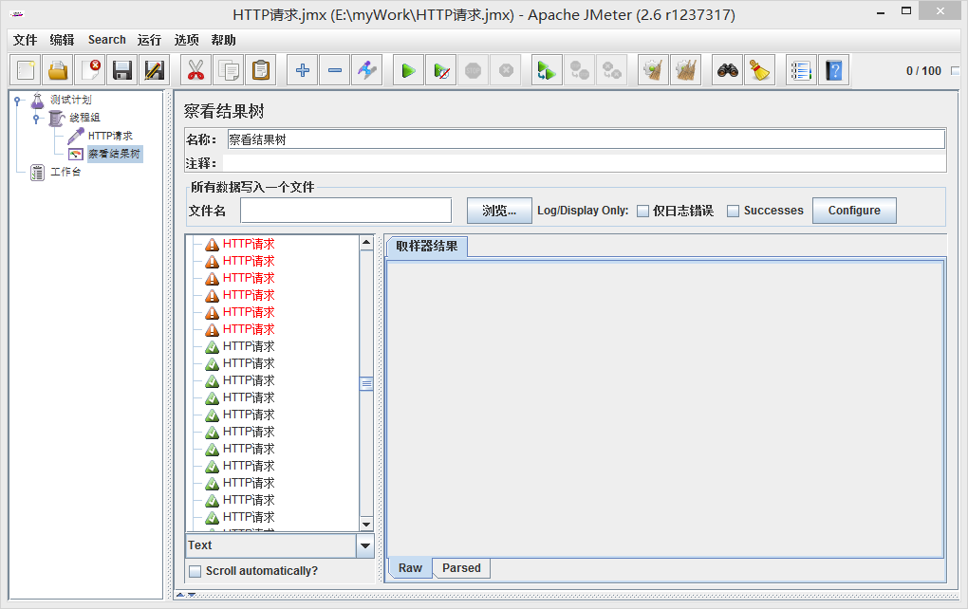

红色表示失败

绿色表示成功

1. 配置完成后点击执行按钮，然后去查看结果树查看结果

C:\Users\李晓欢\AppData\Roaming\Tencent\Users\603893711\QQ\WinTemp\RichOle\)_6%_2G319MM2$@25UC23XN.png

1. **参考链接：**

下载及安装：<http://jingyan.baidu.com/article/19192ad814d00fe53e570736.html>

使用教程：<http://jingyan.baidu.com/article/15622f2475601dfdfdbea548.html>